
الصف : السابع الأساسي
التاريخ :14/04/ 2015مـ
الاسم : .................................

دولـــــــة فلســــــــطيـــن
وزارة التربية والتعليم العالي
مديرية التربية والتعليم / قلقيلية
مدرسة الفندق الثانوية المختلطة
الصف : العاشر الأساسي
التاريخ :05/04/ 2015مـ
الاسم : .................................
الزمن: حصة واحدة فقط

امتحــان يومي لمبــحث التكنولوجيـا

السؤال الأول : ضع/ي إشارة (√) أو (×) أمام العبارات الآتية : ( علامتان)
- ( )نستخدم الآفات لقتل المبيدات.
- ( )أنواع المبيدات الجهازية والعصارية.
- ( )من الأمثلة على المستحضرات الجافة الحبوب الصغيرة لقتل الديدان القارضة.
- ( )وظيفة المكبس في آلة الرش توزيع المبيد على أكبر مساحة من النبات.
السؤال الثاني : اكتب/ي أجزاء آلة الرش على الصورة: (علامتان ونصف )
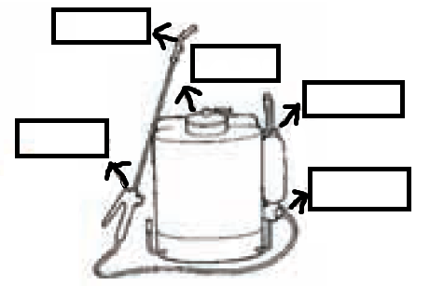
السؤال الثالث : اذكر ثلاثة طرق لاستعمال المبيدات؟ ( علامة ونصف )
...........................................................................................................................................................................................................................................................................................................................................................................................................................
السؤال الرابع : ضع/ي دائرة حول رمز الإجابة الصحيحة: ( 4 علامات )
*1* من الأشياء التي لا تكتب على عبوة المبيد :
أ-فترة الأمان ب- تركيبه ج- طريقة استعماله د- فوائده
*2*لتحضير مبيد عضوي نستخدم
أ- الفلفل الحار ب- الفلفل الأسود ج- البصل د- الزعتر
*3*متوسط فترة الأمان في المبيد الحشري تتراوح من :
أ-(7-14) يوماً ب-(7-14) شهراً ج-(7-14) سنةً د- (7-14 )أسبوعاً
*4*من أمثلة النباتات التي يتم تعفيرها :
أ-الملوخية ب- البامية ج-البطاطا د- الكرنب
----------------------------------------------------------------------------------------------------------------
************بالتوفيق والنجاح************
معلمـة المادة : ليـنا الأقرع مدير المدرسة : محـمد صوان

